Приложение 5
Материалы,
которые необходимо разместить на Открытой презентационной площадке органов местного самоуправления, осуществляющих управление в сфере образования /методических служб в рамках третьего этапа
("Системное самообновление") Сетевого события.

Система сопровождения
способных, интеллектуально одаренных, высокомотивированных детей
(на уровне муниципальной территории)
в рамках краевого проекта «Одаренный ребенок = одаренный учитель»

Предоставляется проект деятельности муниципальной команды сопровождения интеллектуально одаренных, способных, высокомотивированных детей в соответствии с трендами, обозначенными в краевом проекте «Одаренный ребенок = одаренный педагог».
Проект содержит:
-пояснительная записка,
-паспорт проекта,
-описание модели деятельности, организации процесса.
Возможно описание сложной модели, включающей моделирование: - деятельности муниципальной команды сопровождения интеллектуальной одаренности, - процесса развития профессиональных компетенций педагогов, - механизмов сопровождения интеллектуально одаренных, способных и высокомотивированных детей, - сетевого взаимодействия и т.д. Данный проект муниципальный координатор направляет в соответствии с Положением в оргкомитет (sunishko@mail.ru).
Представитель оргкомитета направляет также проект экспертам конкурса на лучший муниципальный проект «Муниципальная команда сопровождения интеллектуальной одаренности: одаренный ребенок = одаренный учитель».
Дополнительные комментарии.
Модель выступает образом реальной системы. Необходимо разместить визуальную модель сопровождения учащихся, проявивших выдающиеся способности, и высокомотивированных на муниципальном уровне (в формате: Word, Интеллект-карта, блок-схемы, чек-лист, др.). Обязательно необходимо разместить в схеме Модели ссылки (гиперссылки) на различные интернет-ресурсы или материалы.
В Модели необходимо отразить элементы, структуру и взаимосвязи элементов. Модель может включать содержательный, функциональный, управленческий компоненты. Схема может иметь текстовое пояснение или описание на усмотрение участника Сетевого события.
Рекомендовано обозначить:
1. Система выявления учащихся, проявивших выдающиеся способности, и высокомотивированных на муниципальном уровне (банк данных; списки сборных команд муниципальной территории для участия в интеллектуальных состязаниях, конференциях, конкурсах; банк педагогов, подготовивших победителей и призеров олимпиад, конференций; "онлайн доска почета", мониторинг участия детей, проявивших выдающиеся способности, и высокомотивированных в различных интеллектуальных состязаниях, др.).
2. Система развития учащихся, проявивших выдающиеся способности, и высокомотивированных (ссылки, описания моделей и ресурсов (муниципальные ресурсные центры (тьюторы/наставники/др), школы, курсы, лаборатории, дистанционные центры, профильные смены, стипендиальный фонд, программа сопровождения муниципального уровня, др.) для подготовки учащихся на муниципальном уровне к интеллектуальным состязаниям, конференциям, конкурсам различных уровней).
3. Новшества в системе сопровождения способных детей на муниципальном уровне (сетецентричность, модели взаимодействия с вузами, инновационные технологии, нестандартные форматы, автоматизированные системы учета, ведение индивидуальных траекторий развития, др.).
4. "Авторские решения" проведения интеллектуальных состязаний, конференций, конкурсов (самостоятельная разработка/модификация Положений о конкурсах, конференциях, интеллектуальных состязаниях специалистами на муниципальном уровне).
5. Система сопровождения педагогических кадров на муниципальном уровне, в том числе посредством механизмов сетевого взаимодействия (состав и функции муниципальных команд, кросс-функциональных команд педагогов, банк данных эффективных педагогов в вопросах сопровождения интеллектуально одаренных детей, семинары, вебинары, план методических мероприятий и образовательных событий, конференции, стажировки, стипендиальный фонд, др.).
Проект направлен на изменение, корректировку или усовершенствование системы.

Комментарий:
В рамках вебинара от 3 мая 2018 года обозначена логика предъявления материалов в рамках этапа «Системное самообновление». Необходимо презентовать материалы:
- пояснительная записка к проекту,
- паспорт проекта,
- продукты моделирования,
- локализация в сети.

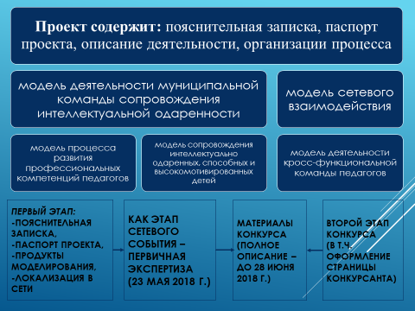
Варианты моделирования (какие направления деятельности, явления или процессы) на рисунке представлены

